Hayat Yayınları Tanıtım Bülteni
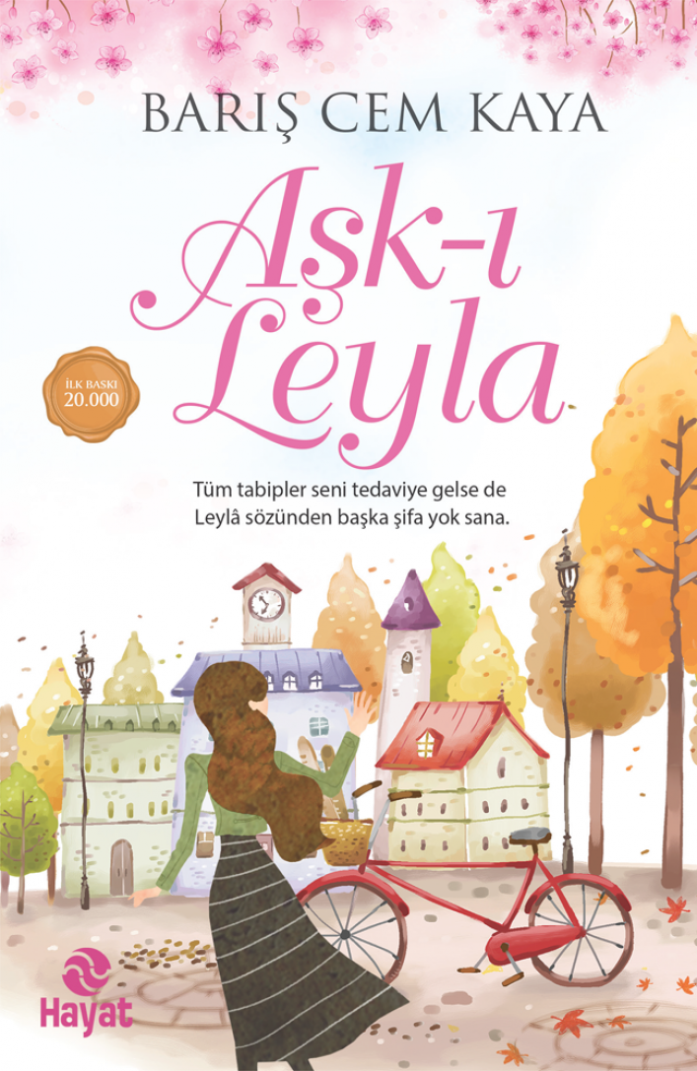 | Eser Adı: AŞK-I LEYLA  Yazar Adı: Barış Cem Kaya  Tür Serisi: Roman/Edebiyat  Cilt Bilgisi:  Kitap Dili: Türkçe  İç Sayfa: HOLMEN SB 65  Kapak: BRISTOL 230  Selefon Türü: MAT SELEFON  Basım Tarihi: 2024  Sayfa Sayısı: 216  Kitap Boyutları: 13,5 X 21 mm  ISBN No: 9786051511344  Etiket Fiyatı: 250,00 TL
Kitap Tanıtım Yazısı : (Arka Kapak)

Ne çok konuşuldu, ne çok yazıldı, ne çok yıpratıldı aşk. Çiğnendi kirli ağızlarda. Dişledi çamurlu sözler. Kırdı dallarını heva ve hevesler. Temizlendi şairler aşkla. Arındı kalp taşıyanlar aşkın bağrında. Sultanlar taçlandı. Esirler sıyrıldı prangalardan. Varlık, varlık kazandı. Yokluk borçlandı aşka. Kitaplar, hikâyeler, şarkılar ondan başka bir malzeme kullandığında eksik kaldı. Ona uğramayan sözler parlak değildi. Onun konu edilmediği mevzu, mevzi dışıydı.Yeryüzünde tanımı en çok yapıldığı sanılan kavram aşk… Zira tanımı mümkün olmayan. Aşkın bir tarifi yok. Tarifine hacet de yok. Söze şöyle devam etmek daha doğru; mümkün olan bütün tarifler, tarifini aşka borçludur. Bütün tarifler aşk sayesindedir. Artan ama azalmayan bir kavramdır aşk. Azalmak; çok’tan geriye kalandır. Artan ama çoğalmayan bir kavramı parantez içine almak akıl işi değil. Bir tarife sıkıştırılmış olan aşk değil, ancak aşktandır. Aşk sayesindedir.
Kitabın detay sayfasına buradan ulaşabilirsiniz :
https://www.hayatyayinlari.com/kitaplar/baris-cem-kaya-ask-i-leyla-1830.html
Hayat Yayınları

